«Тыва Республиканын Монгун-Тайга кожууну»
муниципалдыг районнун чагыргазынын ооредилге болгаш аныяктар
эргелели Мугур-Аксы суурнун №5 «Хамнаарак» уруглар сады

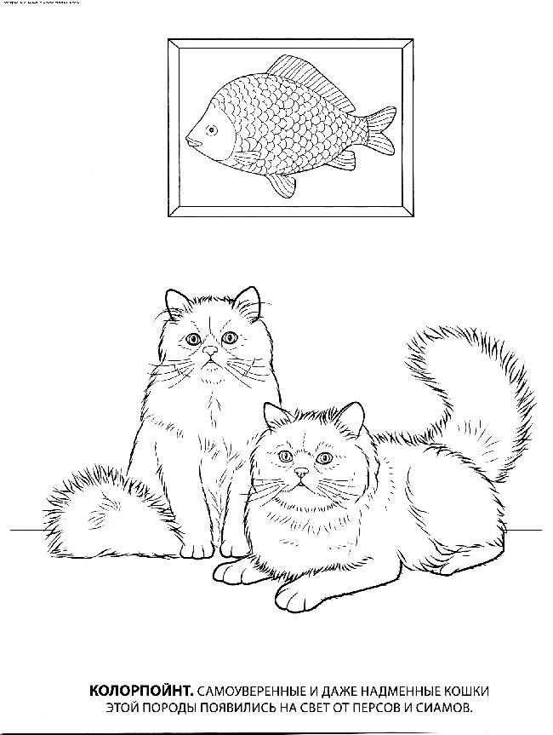

Улуг болуктун башкызы:
Донгак Элла Вячеславовна

с Мугур-Аксы

Чурулгага ажык кичээл ( чанчылчываан хевирге).
Темазы: «Диис оглу»
Сорулгазы:
Ооредиглиг:чурулганын база бир хевири биле таныштырып, кисточканы шын туткаш, башкынын тайылбыры биле шын чуруурунга ооредири.
Сайзырадыглыг:Угаан медерелин, чугаа домаан, салааларын сайзырадыры.
Кижизидиглиг: дириг амытаннарга ынак, эвилен ээлдек болурунга, арыг –силиг ажылдаарынга кижизидери.
Херек чуулдер: кисточка № 6 щетина, №2 белка, гуашь, диис чуруктары, салфетка, кисточка салыр стакан, А4 саазында диисти чураан белен чурук, ТСО, чараш кылдыр каастап каан каробка.
Баш бурунгаар кылган ажылдар: физ минутканы ооредир, кисточка –биле чанчылчываан хевирни картаптап кылдыртыр

Кичээлдин чорудуу:
Башкы: Бээр кирип келинер уруглар. Бо хун бистин кичээливисте башкылар аалдап келген, башкылар-биле экиилежинер уруглар. Ам база бир аалчы бар, силер шимээргежип кирип олурунарда корткаш бо чараш коробкаже чаштына беди. Мында кым барын мен силерге тывызык тыптырайн, тывар силер?
Уруглар: ийе
Селбегер дуктуг, салдыг
Сут ижеринге ынак
Бажын иштинде чуртап турар ( диис).
Башкы: Шын-дыр эр ,хейлер!
Диис оглу шээй. Чаражын корунерем. Диисти чуге азырал амытан дээр бис уруглар? Чуге дизе кижилер биле чурттап турар боорга. Ам мен силерге диистер дугайында чугаалап берейн : Диистер карангы черге коору эки, кулаа дыыжы, бедиктерже унеринге ынак ыяш кырынче дыргактары биле дырбап тургаш уне бээр, чылыг черге ынак. Бажын иштинге печка чанынга болгаш батарея чанынга олурарынга ынак. А чайгы уеде каяа чыннырыл? Чайын болза хун караанга догелениринге ынак. Диистин ынак чемнери адап корунерем:(колбаса, балык, сут, сметана). Дииске чараш аттан адап алыылынарам! Кым деп алыр бис? Мурка деп алыр бис бе?
Ам оске диистерден база корээлинерем!
Слайдыдан коргузуг. (Слайдыдан диистернин он чузунун коргузуп айтырар.)
Ам бо диизивис чааскаан чалгаарап турар шээй, чалгааравас кылдыр эштерден чуруп берээлинерем!
Ам столдарга эптиг кылдыр олуруптаалынар. Мурнунарда саазында диис оолдарынын хевирин чуруп каан. Кисточканын демирлиг черинин чанындан уш салаазы- биле тудуп алыр. (коргузер) Карандаш биле чураан шыйыгнын кырындан кургаг кисточка- биле устуруп чуруур бис. Кисточканы белен тудуп алган болзунарза чуруп эгелээр. ( оожум аяалга салып каар).
Долгандыр чурупкан болзунарза кисточканарны салфетка кырынга салып калынар. Бичии када карактарывысты дыштандырып карактарывыс-биле ойнаптаалынар. ( карактарга физминутка).
Физминуткалыг оюн (слайдыдан).
Карактарывыс тыштандырып алган бис, ам мага бодувуска база мергежилгелерден кылыптаалынар. Диистер кылдыр хууулуп алгаш, диис оолдарынын оюнун оттунуп ойнаар бис бе?
Уруглар: ийе
Состуг оюн:
Хевис кыры дожекке
Херлип ойнап чуглуул
Диис оглун оттунуп
Денге кылып ойнаалыы
1,2,3 – долганыыл
1,2,3 - часкаалыы
Дыргактарын херип
Дылы биле чунуулуу
Мяу, мяу, мур-мур-мур
Мурканы оттунээл.
Ам улаштыр диистин караан, думчуун, аскын, салын кара гуашь - биле чуруптаалынар. Доозупкан болзунарза Муркага коску кылдыр делгеп салыптаалынар.
Мурка коргеш, четтиргенин илередир. Уруглар-биле байырлашкаш чанар.
Туннел кезээ: кичээливиске кым аалдап кээп чораан ийик? Диис кандыг дириг амытан ийик? (азырал, черлик). Диис азырал дириг амыттан ынчангаш бис анаа ынак, ону камнаар, кады ойнаар, ону чемгерер ийик бис бе? Ынчангаш диис дээрге ол бистин ынак онннуувус. Бо хунгу кичээливис солун болду бе уруглар? Чуну сонуургадынар? Чуу берге болду?
Уругларнын харыызы:
Башкы: Уруглар, кымнар чуруп алган чуруун бистин кичээливиске аалдап келген башкыларывыска белек кылдыр бээрил?
Ынчангаш бистин кичээливис моон биле доозулду, эки кичээлдээнинер дээш четтирдимю. Ам хостуг дыштанып болур силар.

